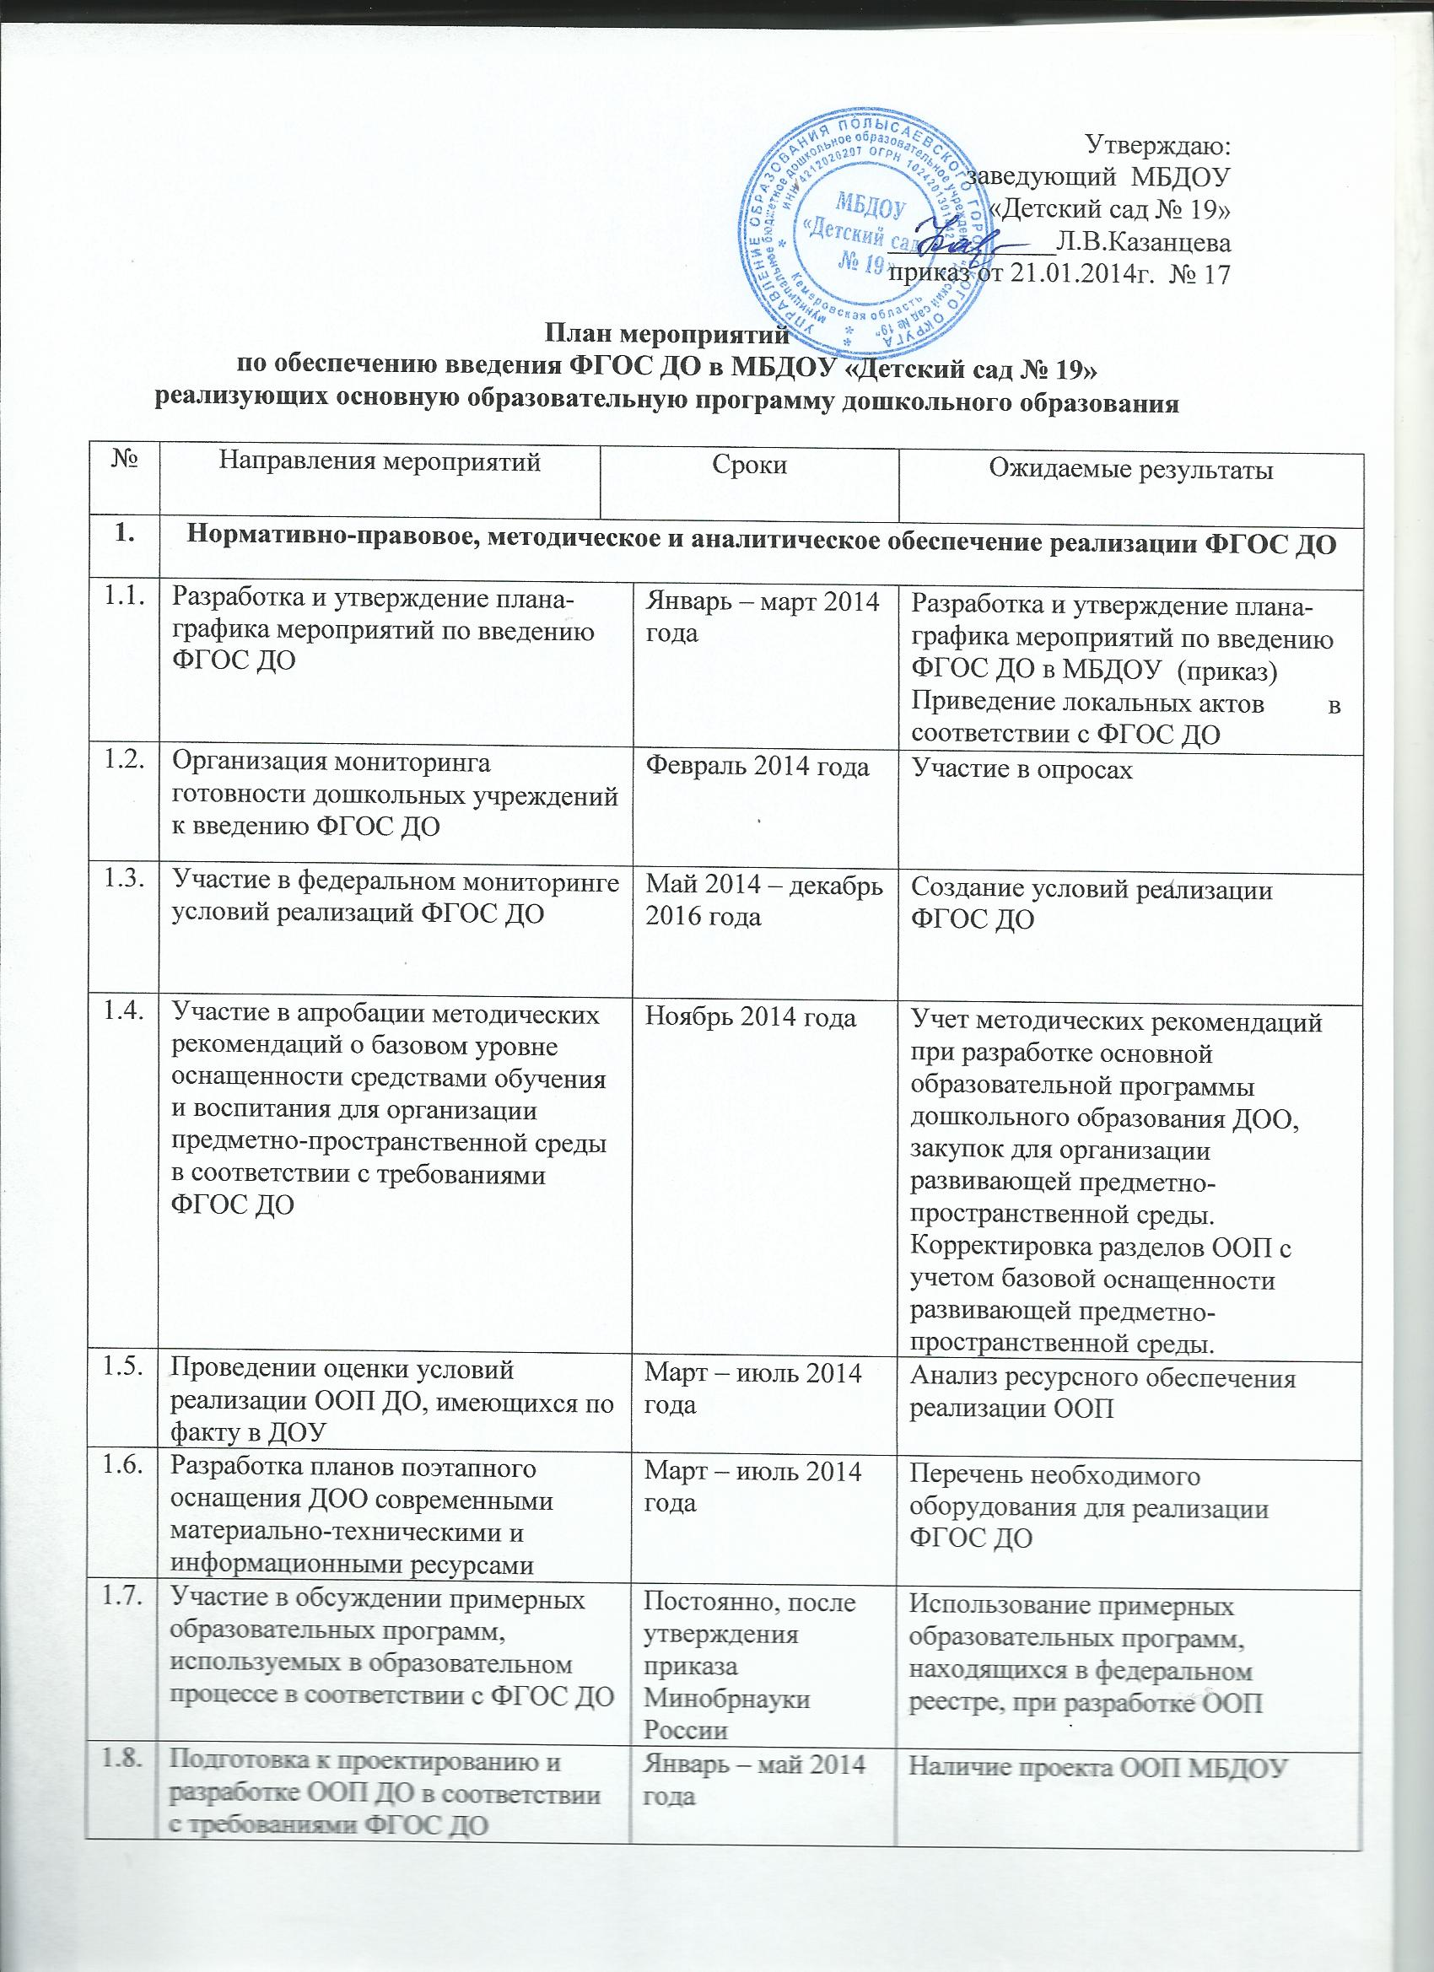

2. | Организационное обеспечение реализации ФГОС ДО
2.1. | Создание рабочей группы по введению ФГОС ДО |  | Январь 2014 года | Приказ о создании рабочей группы по введению ФГОС ДО
2.2. | Организация формирования, обобщения и распространения опыта инновационной педагогической и управленческой деятельности в рамках разработки и введения ФГОС ДО |  | 2014 – 2016 годы | Общедоступные банки данных об опыте, фиксация сетевого взаимодействия о распространении опыта
2.3. | Обновление электронного банка данных материалов, обеспечивающих эффективное введение ФГОС ДО |  | Ежеквартально | Электронный банк данных материалов (программ, рекомендаций и пр.)
3. | Кадровое обеспечение введения ФГОС ДО
3.1. | Обеспечение поэтапного повышения квалификации руководителя и педагогов по вопросам реализации ФГОС ДО |  | 2014 – 2016 годы | Прохождение курсов повышения квалификации руководящих и педагогических работников дошкольного образования
3.2. | Подготовка педагогических работников ДОУ к аттестации в соответствии с методическими рекомендациями |  | После утверждения методических рекомендаций (июль 2015 года) | Организация методической помощи педагогам в период подготовки к аттестации
3.3. | Сопровождение молодых специалистов по вопросам ФГОС ДО |  | 2014 – 2016 годы | Определение наставников для молодых специалистов
3.4. | Организация участия заведующего, педагогических работников во Всероссийских, региональных семинарах, вебинарах, конференциях по вопросам введения ФГОС ДО |  | 2014 – 2016 годы | Участие заведующего, педагогических работников во Всероссийских, региональных семинарах, конференциях по вопросам введения ФГОС ДО
3.5. | Организация методической работы, обеспечивающей сопровождение введения ФГОС ДО |  | 2014 – 2016 годы | Участие в методических мероприятиях: ГПМО, семинарах, мастер-классах и др.  Проведение педагогических советов и др. мероприятий по реализации ФГОС ДО
4. | Финансово-экономическое обеспечение введения ФГОС ДО
4.1. | Мониторинг финансового обеспечения реализации прав граждан на получение общедоступного и бесплатного дошкольного образования в условиям введения ФГОС ДО | Апрель 2014 года –  Апрель 2015 года |  | Корректировка и выполнение муниципальных заданий
4.2. | Оказание платных дополнительных образовательных услуг в ДОО в условиях введения ФОС ДО | После получения методических рекомендаций Минобрнауки России по оказанию платных дополнительных образовательных услуг (с июля 2014 года) |  | Получение лицензии на реализацию дополнительных образовательных программ и предоставление дополнительных образовательных услуг
5. | Информационное обеспечение введения ФГОС ДО
5.1. | Обновление тематических страниц (рубрик) на интернет-порталах | Постоянно |  | Создание и наполнение баннера «ФГОС ДО» на сайте
5.2. | Организация и осуществление информационно-разъяснительной работы по вопросам введения ФГОС ДО в СМИ | Постоянно |  | Информация о публикациях, выступлениях, работе на интернет-форумах
5.3. | Обеспечение публичной отчётности УО, образовательных организаций о ходе и результатах введения ФГОС ДО | Ежегодно |  | Публичные доклады

Заведующий МБДОУ «Детский сад № 19» Л.В.Казанцева

